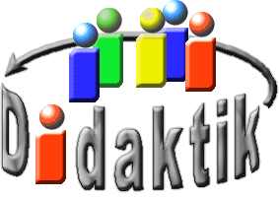
UNIVERSITÄT
BAYREUTH
Seminar „Übungen im Vortragen – PC“

Ionenaustauscher
Julia Ries, WS 07/08
Gliederung
1 Was sind Ionenaustauscher? 2
1.1 Definition 2
1.2 Ionen-Austauscher im Überblick 3
1.3 Eigenschaften 3
2 Zeolithe als natürliche Ionen-Austauscher 3
2.1 Ionen-Austauscher in der Natur 3
2.2 Zeolithe 4
3 Funktionsweise von Ionen-Austauschern 5

Zu Omas Zeiten kochte man noch gerne mit Kupfer-Kesseln. Dabei konnte man beobachten, dass sich grünes Gemüse beim Kochen nicht wie sonst gelblich verfärbte, sondern eher noch kräftiger grün wurde. Diese Phänomen lässt sich ganz einfach erklären:
Das Kupfer-Metall gibt Spuren von Kupfer(II)-Ionen ab, die mit dem Chlorophyll des Gemüses reagieren, was schließlich zu einer Umkomplexierung unter Freisetzung von Magnesium führt. Das gleiche Phänomen erhält man, wenn man die Bohnen in Kupfersulfat-Lösung kocht. Es findet also ein Ionenaustausch statt.
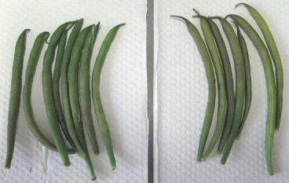
Abb. 1: Vergleich Bohen in 0,1 mol/L Kupfersulfat-Lösung (dunkelgrüne Färbung) und in Wasser (hellgrüne Färbung) gekocht

Was sind Ionenaustauscher?

Definition
Je nach Ladungsvorzeichen der austauschbaren Ionen unterscheidet man:
- Kationen-Austauscher
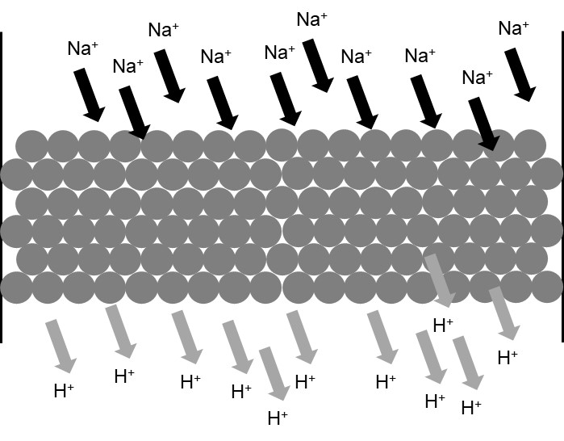
Abb. 2: Funktionsweise eines Kationen-Austauschers
- Anionen-Austauscher
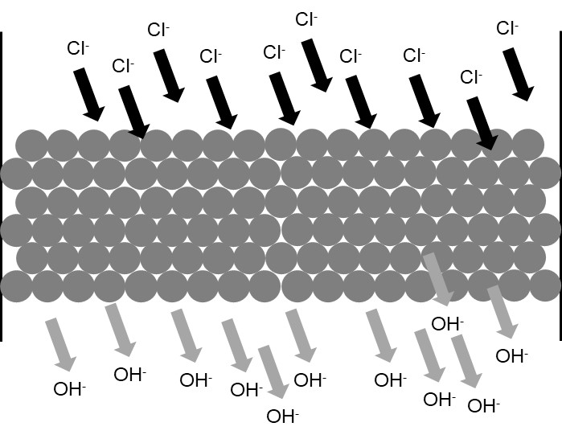
Abb. 3: Funktionsweise eines Anionen-Austauschers
Im Beispiel der Kationenaustauscher-Reaktion werden Protonen gegen ${\text{Na}}^{\text{+}}$-Ionen ausgetauscht, so dass eine Säure-Lösung entsteht. Im Beispiel der Anionenaustauscher-Reaktion werden Hydroxid-Ionen gegen ${\text{Cl}}^{\text{-}}$ -Ionen ausgetauscht, woraufhin sich eine Laugen-Lösung bildet. Die Bindung von Kationen unter Freisetzung von Protonen bzw. die Bindung von Anionen bei gleichzeitiger Abgabe von Hydroxid-Ionen ist ein optisch nicht wahrnehmbarer Vorgang.

Definition:
Allgemein kann man den Begriff des Ionen-Austauschers wie folgt definieren: Unter Ionen-Austauschern versteht man natürliche oder künstlich hergestellte organische und anorganische Stoffe, die Ionen aus einer Lösung aufnehmen können und dafür eine äquivalente Stoffmenge anderer Ionen gleicher elektrischer Ladung abgeben können. Sie sind optisch nicht wahrnehmbar und gehören keiner bestimmten Gruppe an. [2]

Ionen-Austauscher im Überblick
 | natürlich | künstlich
Anorganisch | Zeolithe, Ton-Mineralien, Aluminiumoxid | Zeolithe, Ton-Mineralien
Organisch | Chlorophyll, Polygalacturonsäure, Huminsäure | Kunstharz-Ionenaustauscher (sulfonierte Kohlenwasserstoffe)

Eigenschaften
Ionen-Austauscher zeichnen sich durch Regenerierbarkeit aus und stellen stets Gleichgewichtssysteme dar (Säure-Base-Gleichgewichte, Komplexbildungsgleichgewichte, Löslichkeitsgleichgewichte).

Zeolithe als natürliche Ionen-Austauscher

Ionen-Austauscher in der Natur
Vor allem im Boden finden wir Ionen-Austauscher, wo sie der Aufnahme und Speicherung von Wasser und Mineral-Stoffen dienen. Ein ganz typischer Prozess ist der Austausch von Kalium-Ionen oder Ammonium-Ionen gegen Calcium-Ionen. Die für die Pflanze wichtigen Ammonium- und Kalium-Ionen werden im Boden gespeichert, während die Calcium-Ionen durch Regen aus dem Boden ausgewaschen werden. Auch die Lebensmittel-Industrie hat sich natürliche Ionenaustausch-Prozesse zunutze gemacht, um ihre Produkte für den Käufer attraktiver zu gestalten.
Versuch:
Je eine Handvoll grüner Bohnen wird für 20 Minuten in destilliertem Wasser bzw. in Kupfersulfat-Lösung (c= 0,1 mol/L) gekocht. Das Magnesium-Kation im Zentrum des Chlorophylls wird beim 2. Ansatz gegen ein Kupfer-Kation ausgetauscht. Es entsteht Chlorophyllin:
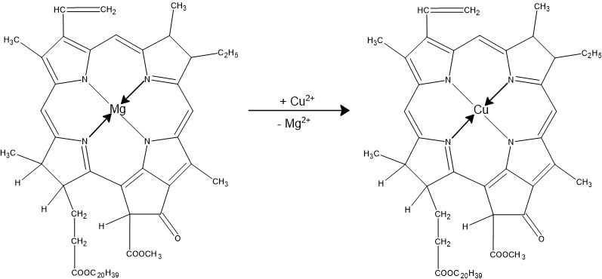
Abb. 4: Reaktion von Chlorophyll zu Chlorophyllin

Zeolithe
Zeolithe (lat. Zeo = ich siedle; lithos = Stein) sind natürliche oder künstliche, hydratisierte Alumosilikate. Ihren Namen verdanken sie ihrem Entdecker Baron Axel F. Cronstedt, der die Zeolithe erhitze, woraufhin diese zu sieden und zu brodeln begannen. Dieses Phänomen lässt sich durch ds Freiwerden des im Zeolith gebundenen Wasser erklären.

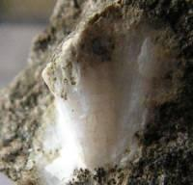
Abb. 5: Faujasit [2]
$${\text{Na}}_{\text{2}}\text{Ca}\left[{\text{Al}}_{\text{2}}{\text{Si}}_{\text{4}}{\text{O}}_{\text{12}}\right]\text{*}{\text{H}}_{\text{2}}\text{O}$$
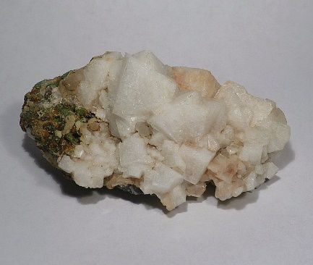
Abb. 6: Chabasit [3]
$$\text{Ca}\left[{\text{Al}}_{\text{2}}{\text{Si}}_{\text{4}}{\text{O}}_{\text{12}}\right]\text{*6}{\text{H}}_{\text{2}}\text{O}$$
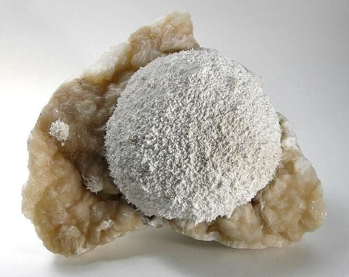
Abb. 7: Mordenit [4]
$${\text{Na}}_{\text{2}}\left[{\text{Al}}_{\text{2}}{\text{Si}}_{\text{10}}{\text{O}}_{\text{24}}\right]\text{*7}{\text{H}}_{\text{2}}\text{O}$$

Zeolithe liegen als Silicium und Aluminiumoxid-Tetraeder vor, die über Sauerstoff-Brücken miteinander verbunden sind. Dadurch erhält man eine Kristall-Struktur mit Poren und Kanälen. Diese Struktur ist die Ursache für die Wirkungsweise: aufgrund des vierwertigen Siliciums und des dreiwertigen Aluminiums herrscht ein negativer Ladungsüberschuss vor, der durch Einlagerung von Metall-Kationen in den Poren ausgeglichen wird. Diese Metall-Kationen können gegen andere Metall-Kationen ausgetauscht werden:
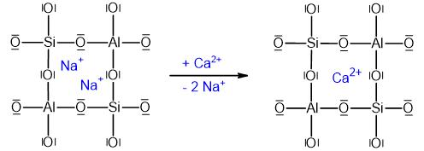
Abb. 8: Ionen-Austausch bei einem Zeolith
Sie finden Verwendung im Waschpulver als Wasser-Enthärter, im selbstkühlenden Bierfass und als Katalysatoren beim Erdöl-Cracken.

Funktionsweise von Ionen-Austauschern
Bei einem Ionen-Austausch werden niederwertige Ionen von höherwertigen aufgrund der höheren Coulomb-Kraft vom Austauscher verdrängt. ${\text{Al}}^{\text{3+}}$ verdrängt ${\text{Ca}}^{\text{2+}}$, ${\text{Ca}}^{\text{2+}}$ verdrängt ${\text{Na}}^{\text{+}}$, ${\text{PO}}_{\text{4}}^{\text{3-}}$ verdrängt ${\text{SO}}_{\text{4}}^{\text{2-}}$.
Unter Gleichrangigen verdrängt das Ion mit der größeren molaren Masse (M) das Ion mit der niedrigeren. ${\text{K}}^{\text{+}}$ (39 g/mol) verdrängt ${\text{Na}}^{\text{+}}$ (23 g/mol).
Die entstandene Rangfolge bezeichnet man als Selektivität. Ionen haben eine unterschiedliche Selektivität zum Ionen-Austauscher und umgekehrt. Eine Reaktion bei der weniger selektive Ionen von selektiven verdrängt werden, bezeichnet man als Beladung. Jedoch ist die Regeneration des Ionen-Austauschers weiterhin gewährleistet, indem die Säule mit einer konzentrierten Lösung des verdrängten Ions behandelt wird.
Die Selektivität für eine Ionen-Austauscher zu zwei unterschiedlich geladenen Anionen lässt sich bei der Trennung von ${\text{MnO}}_{\text{4}}^{\text{-}}$ und ${\text{CrO}}_{\text{4}}^{2\text{-}}$ - Ionen an einer Aluminiumoxid-Säule demonstrieren. Die zweifach negativ geladenen Chromat-Ionen bleiben fester an der Aluminiumoxid-Schicht haften als die einfach geladenen Permanganat-Ionen, wodurch diese schneller durch die Säule laufen.
Quellen:
- Seel Fritz, Grundlagen der analytischen Chemie, Verlag Chemie-Weinheim, 1979
- Faujasit: http://hu.wikipedia.org/wiki/Zeolitcsoport (22.05.2008) Lizenz: GNU Free Documentation License
- Chabasit; https://commons.wikimedia.org/wiki/File:Chabazite-452747.jpg?uselang=de; (07.04.2020), Urheber: Ra'ike
- Mordenit: https://commons.wikimedia.org/wiki/File:Mordenite-178958.jpg?uselang=de (07.04.2020), Urheber: RKBot

